La computación como herramienta de trabajo del profesional de ingeniería

* Objetivo: El alumno conocerá y utilizará herramientas de software que ofrecen las Tecnologías de la Información y Comunicación que le permitan realizar actividades y trabajos académicos de forma organizada y profesional a lo largo de la vida escolar, tales como manejo de repositorios de almacenamiento, búsquedas de información especializada y revisión de información arrojada por generadores de contenido mediante la escritura de un prompt.
* Desarrollo de la practica: "Utilizar sistemas informáticos y herramientas de comunicación es crucial para ejecutar numerosas tareas en la vida cotidiana, que varían de persecuciones académicas a asuntos corporativos o sectores de entretenimiento."En los ámbitos educativos y empresariales, la ICT proporciona instrumentos que ayudan en el manejo de datos, el descubrimiento de conocimientos de expertos, y la confirmación de la exactitud de los materiales producidos por la IA. Los futuros expertos en ingeniería deben aprovechar la experiencia con estos instrumentos para mejorar su educación y mejorar su eficacia en el lugar de trabajo. ahorrar datos basados en Internet, encontrar información de expertos y comprobar si el contenido hecho por la IA es OK.

Mantener registros seguros y atentos es crucial para la recuperación de datos rápida y efectiva.Algunas plataformas populares para este propósito incluyen.

ha combinado servicios con aplicaciones de Google, espacio gratuito y trabajo de equipo instantáneo.

Dropbox: plataforma intuitiva con opciones de sincronización automática y uso compartido de archivos.

OneDrive: servicio de Microsoft con integración en ambientes de Windows y Office 365.

Mega: proporciona almacenamiento en la nube con cifrado de fin a fin para una mayor seguridad.

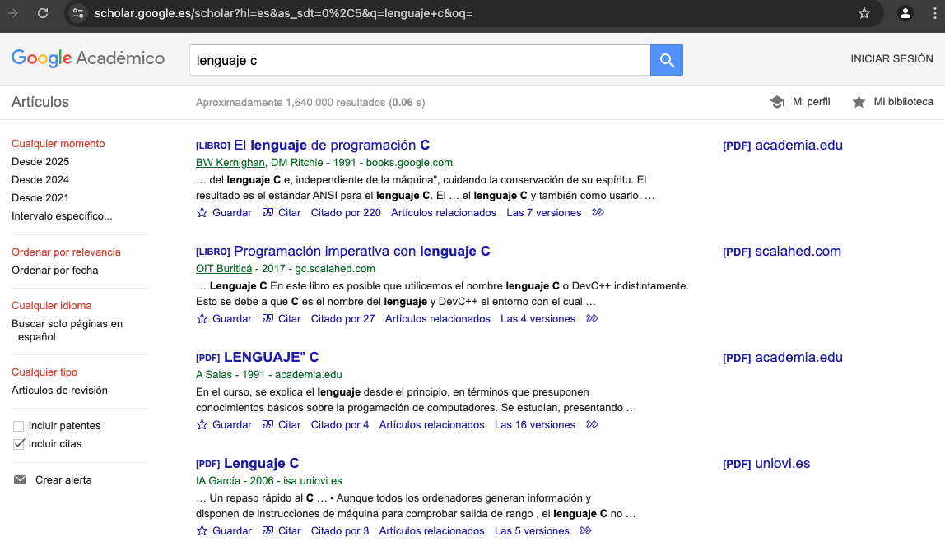En la imagen se puede observar los resultados que nos da la busqueda del languaje de tipo c en el buscador de google academco, este fue en el primer buscador que empezamos a indagar y pudios observar que los resultados nos las da en pdf.

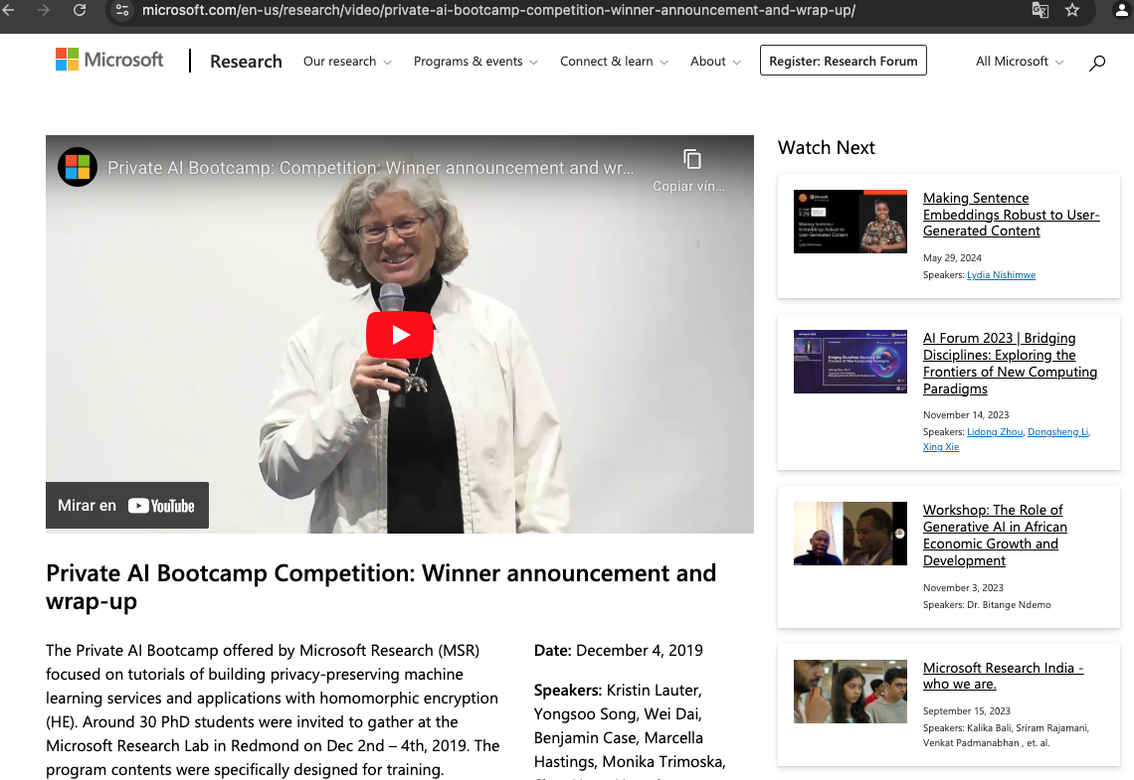En la imagen se puede observar los resultados que nos da la busqueda del languaje de tipo c en el buscador de Microsoft Academic, este fue el segundo buscador en el que indagamos y pudios observar que los resultados la mayoria eran videos.

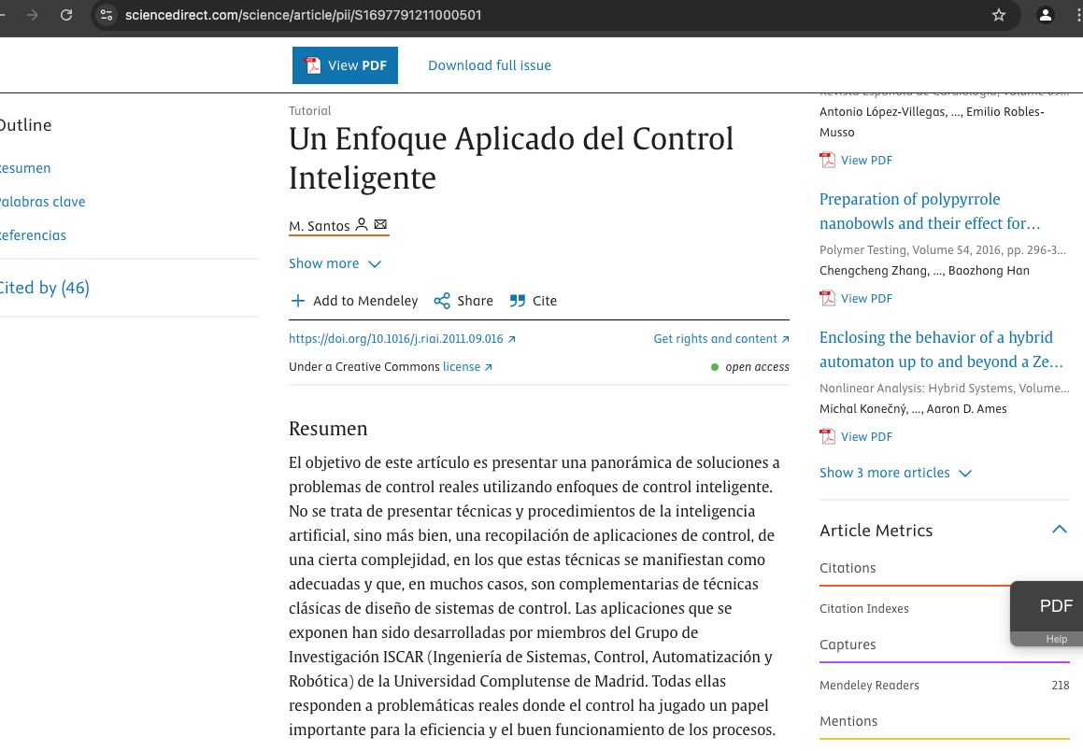En la imagen se puede observar los resultados que esta vez fue búsqueda libre donde busque la IA en los carros en el buscador de ScienceDirect, este fue en el tercer buscador que pudios observar que los resultados nos las da como articulos en pdf.

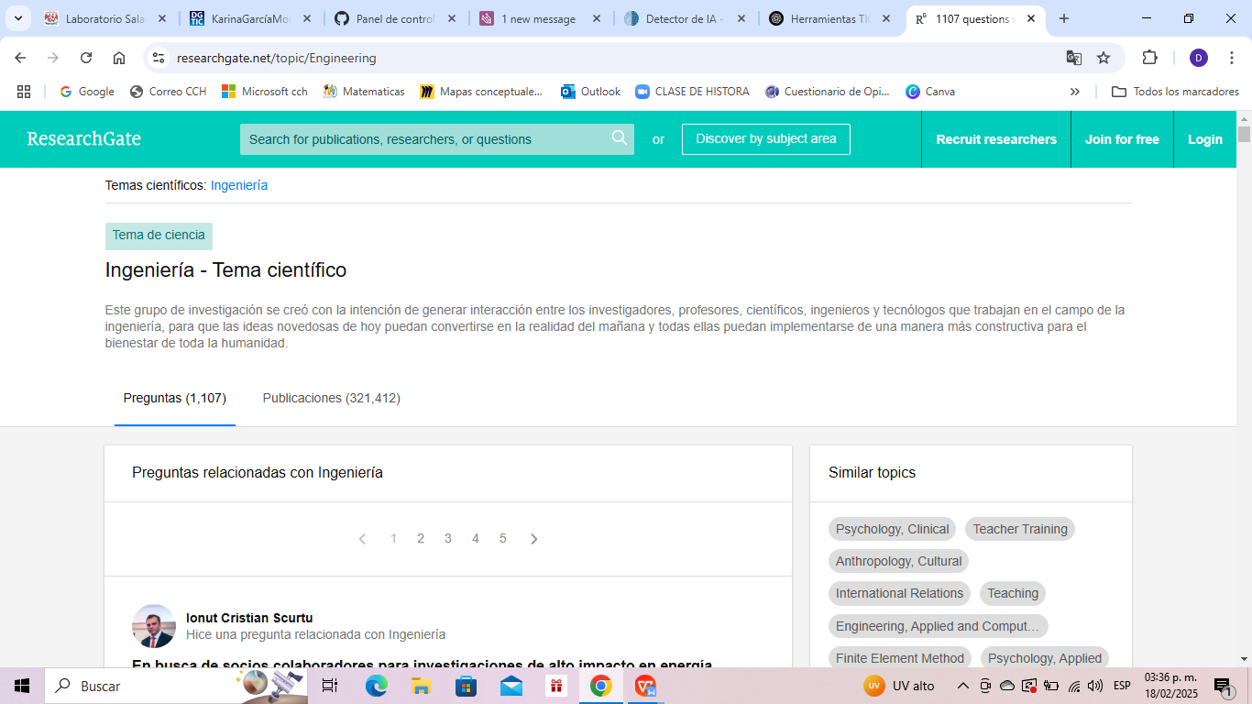

En la imagen se puede observar los resultados que esta también fue busqueda libre donde busque la ingeneria en el buscador de ResearhGate, este fue en el cuarto buscador que pudios observar que los resultados nos las da como noticias.

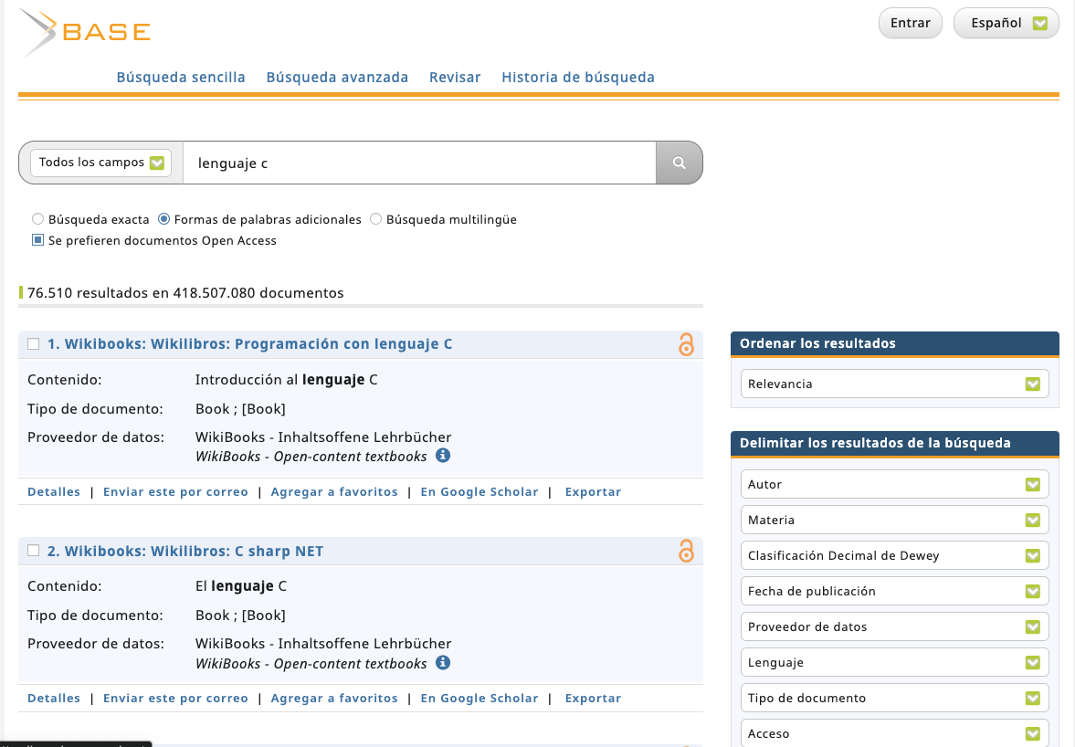

En la imagen se puede observar los resultados que buscamos de nuevo el lenguaje en tipo c en Base, este fue en el quinto buscador que pudios observar que los resultados nos las da como libros en pdf.

En la imagen se puede observar los resultados que la IA , este fue en el sexto buscador que pudios observar que los resultados nos las da como noticias en pdf.

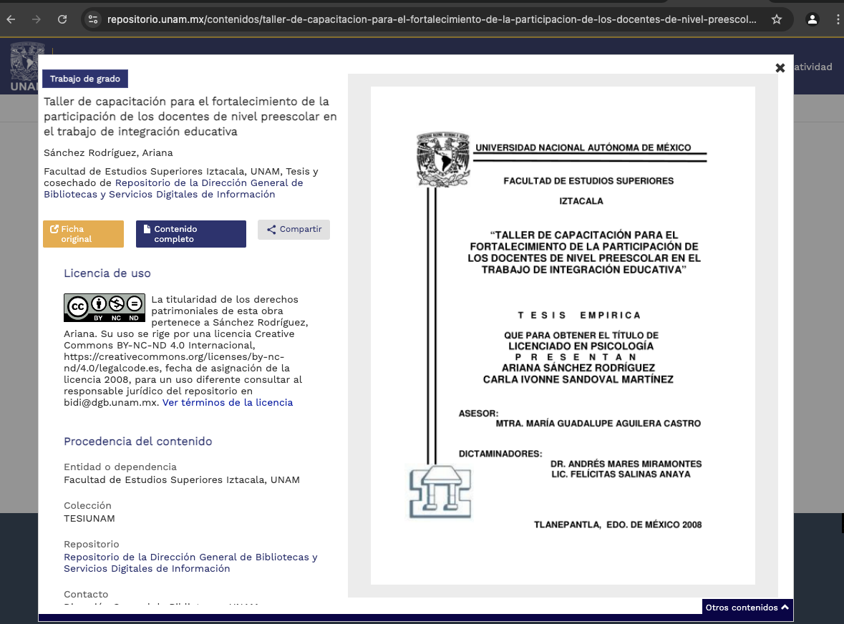

En la imagen se puede observar los resultados que fue busqueda libre donde busque la tesis de mi mama en Repositorio Unam, este fue el ultimo buscador donde observamos que podiamos buscar tesis o cualquier libro de la unam.

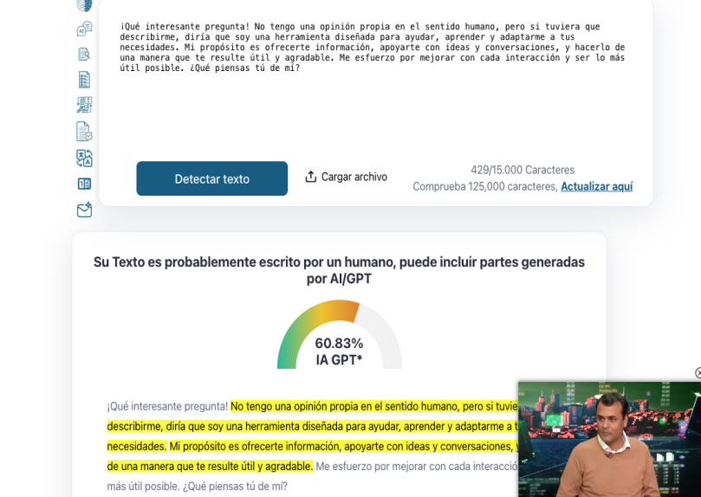

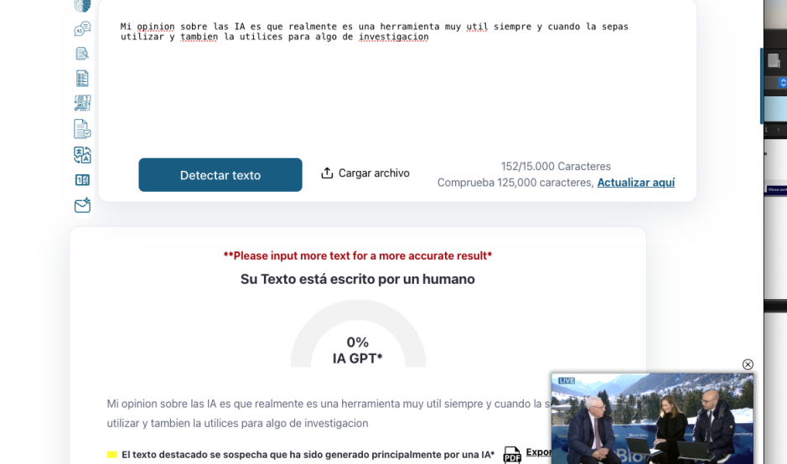

En esta imagen se puede observar como de un lado se ve un detector de IA donde detecta que hay 0% de IA ya que esta escrito por mi y del otro lado se observa que si detecta la IA.

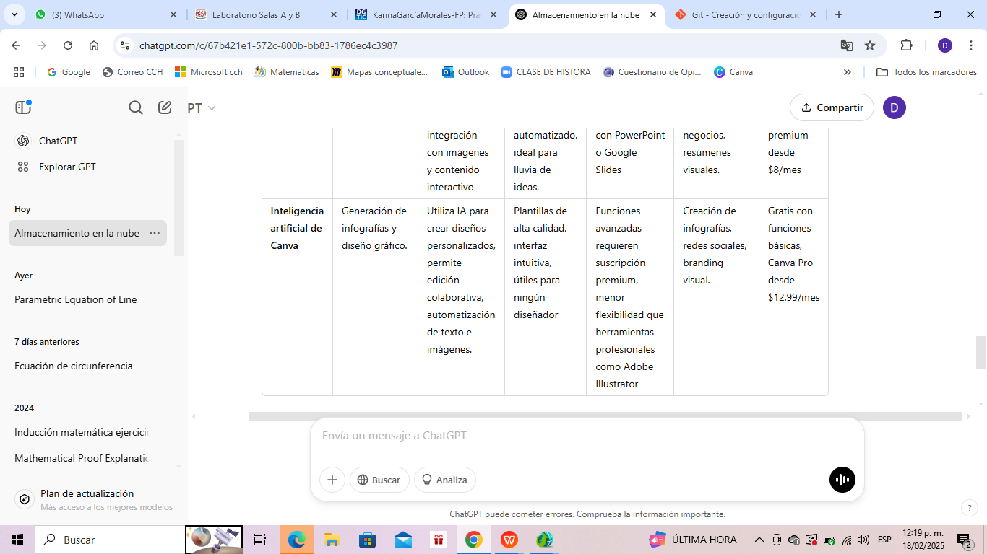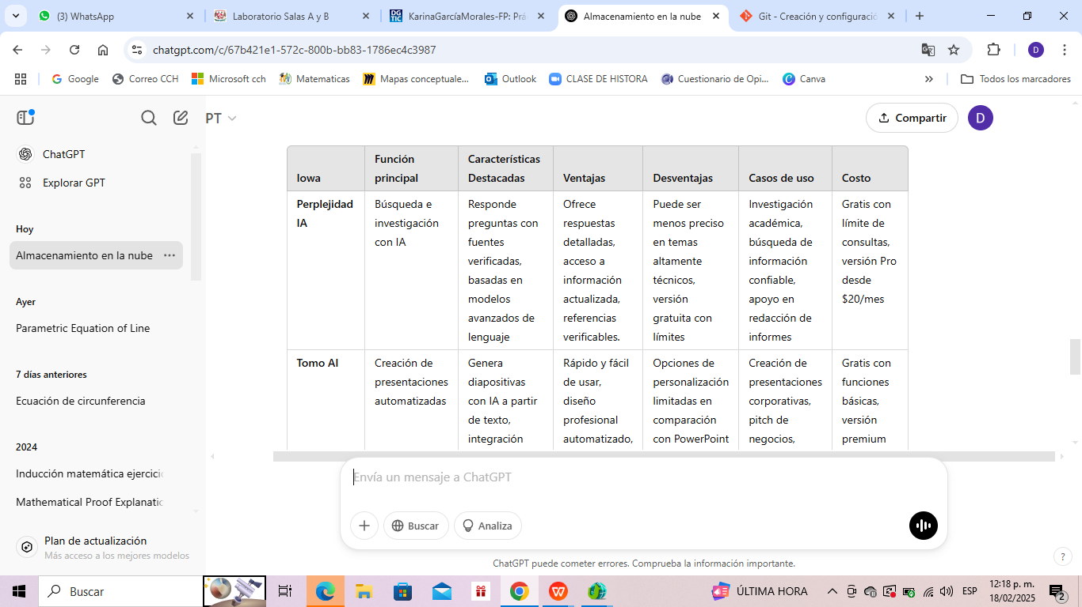

**IA**

Si buscas una inteligencia artificial para realizar investigaciones y encontrar información confiable, Perplexity AI es la opción ideal, ya que ofrece respuestas detalladas con referencias verificadas.

* Enlace GitHub

https://github.com/DonovanPareyon/Practica-1.git

* **Conclusiones**

El uso de aparatos raros en el manejo de datos es clave para que todo vaya más rápido, seguro y fácil. Si guardan sus cosas en sitios web secretos, los chicos pueden tener sus datos en orden y a salvo, viéndolos cuando quieran y donde quieran.

Buscar datos raros en la web te da acceso a textos de ciencia muy buenos, claves para crear proyectos y tomar buenas decisiones. Al usar buscadores de ciencia y bases de datos seguras, tu poder de buscar y pensar bien se hace más fuerte.

Por otro lado, revisar lo que hace la IA es como tener superpoderes en internet hoy en día. Ya que las máquinas a veces inventan cosas o tienen ideas raras, es muy importante ser como un detective para estar seguros de que todo está bien y es verdad en la escuela y el trabajo.

Para concluir, usar bien estos recursos no solo mejora cómo trabajas en la escuela o el empleo, sino que también ayuda a pensar mejor y usar la tecnología con cuidado. Aprender esto prepara a los ingenieros para los retos digitales, y les da la seguridad de saber usar bien los datos en su trabajo futuro.

* **Bibliografia**

American Psychological Association. (2020). Publication manual of the American Psychological Association (7ª ed.). American Psychological Association.

Google. (s.f.). Google Drive. https://www.google.com/drive/

Microsoft. (s.f.). OneDrive. https://www.microsoft.com/es-es/microsoft-365/onedrive/

Dropbox. (s.f.). Dropbox: almacenamiento en la nube. https://www.dropbox.com/

Mega. (s.f.). Mega: almacenamiento seguro en la nube. https://mega.nz/

Elsevier. (s.f.). Scopus. https://www.scopus.com/

IEEE. (s.f.). IEEE Xplore Digital Library. https://ieeexplore.ieee.org/Xplore/home.jsp

Springer. (s.f.). SpringerLink. https://link.springer.com/

Turnitin. (s.f.). Turnitin: herramientas de verificación de originalidad. https://www.turnitin.com/

Copyscape. (s.f.). Copyscape: detección de plagio en línea. https://www.copyscape.com/

GPTZero. (s.f.). GPTZero: detección de contenido generado por IA. https://gptzero.me/